

高球／TM高爾夫 3月辦場試打會

三立新聞網 setn.com2019年2月21日 下午5:45
體育中心／綜合報導
高爾夫球具著名品牌TaylorMade，2019年3月將於竹北高爾夫（新竹縣竹北市中華路293號）、新北市景新練習場（新北市新店區興路110號）、北市邁達康高爾夫內湖店（台北市內湖區瑞光路433號1樓）、中市高仕練習場（台中市西屯區龍洋巷52-1號）及北市貝克漢練習場（台北市內湖區光路101號1樓）舉辦5場新品試打會，歡迎球友們報名預約。
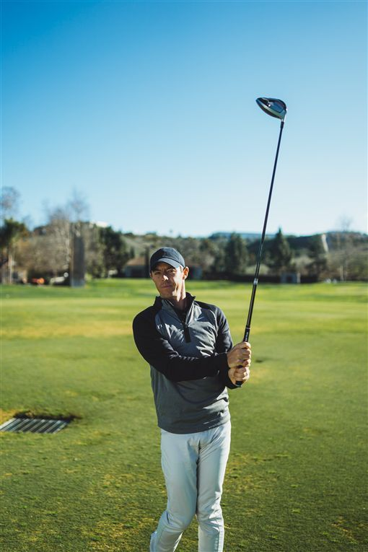
▲TM高爾夫舉辦新品試打會讓球友嚐鮮。（圖／TaylorMade Golf Taiwan提供）

為提升服務，TaylorMade在這5場新品試打會中，均提供一般試打會及「量身訂製」的服務，欲預約量身訂製之球友，需在前1天向經銷商報名（3月6日場次請向雅正高爾夫、3月20日向高仕高爾夫報名；3月27日場次則必須在3月22日中午12點前，私訊TaylorMade Golf Taiwan官方粉絲團以報名。）。
5場新品試打會日期、時間及地點如下：
3月 5日 12：00～17：30 竹北高爾夫 3月 6日 14：00～20：00 景新練習場 3月 7日 12：00～18：00 邁達康高爾夫內湖店 3月20日 14：00～20：00 高仕練習場 3月27日 14：00～20：00 貝克漢練習場

